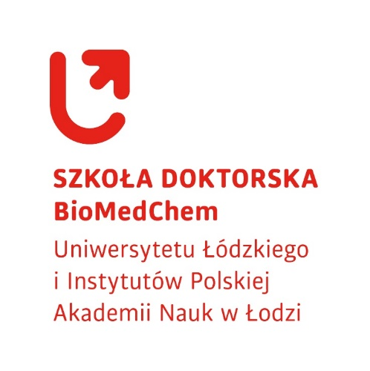

Anna Magdalena

Kowalska-Nowak

Praca doktorska:

Doctoral thesis:

Wpływ czynników społecznych

i kulturowych na dostępność usług ekosystemowych w wybranych gminach zlewni rzeki Pilicy

**The influence of social and cultural factors on the availability of ecosystem services in selected communes of the Pilica river basin**

* Promotor/Supervisor

**prof. dr hab. Anna Kowalska**

Wydział Biologii i Ochrony Środowiska

Uniwersytet Łódzki

* Drugi Promotor/Second Supervisor

**Professor Dr. Paul Smith**

the Children's Hospital of Genetic Disorders

University of Sydney

* Promotor pomocniczy/Assistant Supervisor

**dr Anna Nowak**

Wydział Chemii

Uniwersytet Łódzki

**Łódź, 20…**